
Педагог-психолог детского сада

Михальченко Наталья Владимировна

Высшее образование

Педагогический стаж: 7 лет

1 квалификационная категория

Кто такой детский психолог?
Все дети сталкиваются с трудностями на пути развития и взросления. Иногда сложно бывает понять детские поступки, увидеть причину изменившегося поведения ребенка. Те проблемы, которые не проходят со временем или кажутся сложными, порой требуют квалифицированной помощи. Такую помощь предлагают детские психологи.
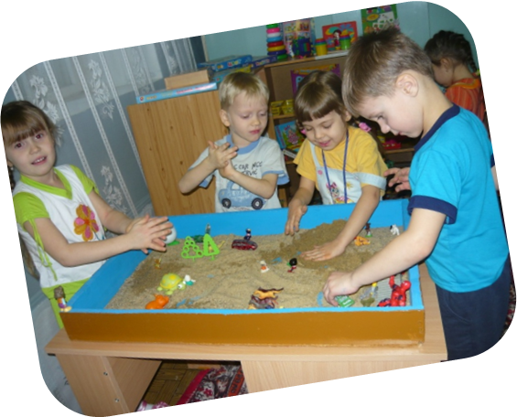
Детский психолог – это специалист, который помогает детям и родителям разрешить проблемы в поведении, в эмоциональной сфере, в учебе, в общении с родителями и сверстниками.
В нашем детском саду вы можете получить консультации по следующим вопросам:
Дети:
- Неуверенность в себе
- Тревожность
- Страхи
- Истерики
- Гиперактивность
- Агрессивность
- Отсутствие друзей
- Конфликты с родителями или в коллективе сверстников
- Застенчивость, низкая самооценка
- Ребенок в сложных жизненных ситуациях: развод родителей, смерть близких, переезд, острые конфликты в семье.
- Диагностика психологической готовности к школе.
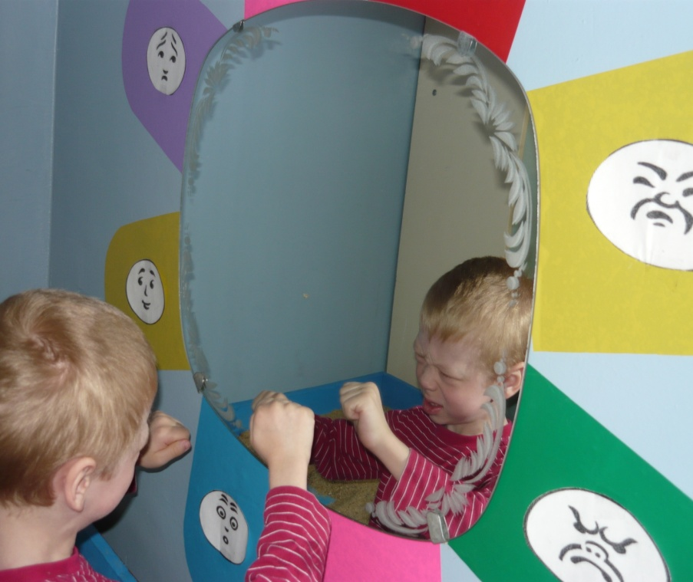
Родители:
Работа с родителями очень важна, т.к. именно они создают для своего ребенка пространство для развития. Часто поведение ребенка, является отражением тех отношений, которые существуют в его семье. Работа только с ребенком дает только временные результаты, если семья в которой он живет, не меняется.
Мы предлагаем индивидуальное консультирование для родителей с целью выработки эффективной стратегии взаимодействия с ребенком, с учетом особенностей семьи.
График работы педагога-психолога:
понедельник, вторник, среда, четверг, пятница
с 8.30 – до 15.45
Консультация для родителей проводится по предварительной записи.
Записаться на консультацию можно через воспитателя.

